МИНИСТЕРСТВО ОБРАЗОВАНИЯ И НАУКИ РЕСПУБЛИКИ БЕЛАРУСЬ

БЕЛОРУССКИЙ НАЦИОНАЛЬНЫЙ ТЕХНИЧЕСКИЙ УНИВЕРСИТЕТ

Факультет информационных технологий и робототехники

Кафедра программного обеспечения информационных систем и технологий

Отчет по лабораторной работе № 1

по дисциплине:” Системное программирование ”

на тему:” Установка, настройка и использование дистрибутива Linux”

Выполнил:                     студент группы 10701321      Нестерков Д.A

Принял:       пр. Давыденко Н.

**Минск 2023**

**ЛАБОРАТОРНАЯ РАБОТА №1**

Установка, настройка и использование Дистрибутива Linux

**Цель работы**

Установить и настроить для комфортной работы один из дистрибутивов операционнойсистемы Linux,изучить основные приёмы работы в данной операционной системе(ОС) и соответствующей графической оболочке(к примеру, в GNU/Linux или Unity), а так же научиться пользоваться встроенным в дистрибутив офисным приложением.

**Задание**

1)Установить и настроить один из дистрибутивов экосистемы Linux(рекомендуется дистрибутив Ubuntu Linux). Ознакомиться с основными характеристиками дистрибутива и получить практические навыки работы в нём.

2)Изучить наиболее распространённые горячие клавиши(keyboard shortcuts) установленного дистрибутива.

3)Научиться использовать для своей работы в строенным офисным пакетом(к примеру, LibreOffice, OpenOffice, WPSOffice или др.),а так же с программами gedit, terminal идр.

4)Проведите исследование напредмет, кто и как проводит обучение специалистов linux, уровень заработка специалиста, существующие вакансии.

1. Ответить на все контрольные вопросы.

**Выполнение лабораторной работы**

**Задание 2**

Горячие клавиши в macOS очень похожи с windows

Command+c - копировать

Command+v - вставить

Command+z - отменить

Command+f - поиск

Command+a - выделить

Command+q - закрыть программу

Command+tab - переключение между программами

Shift+command+3 - скриншот экрана

**Задание 3**

Научился пользоваться WPSOffice, а так же terminal

Скриншоты результатов:

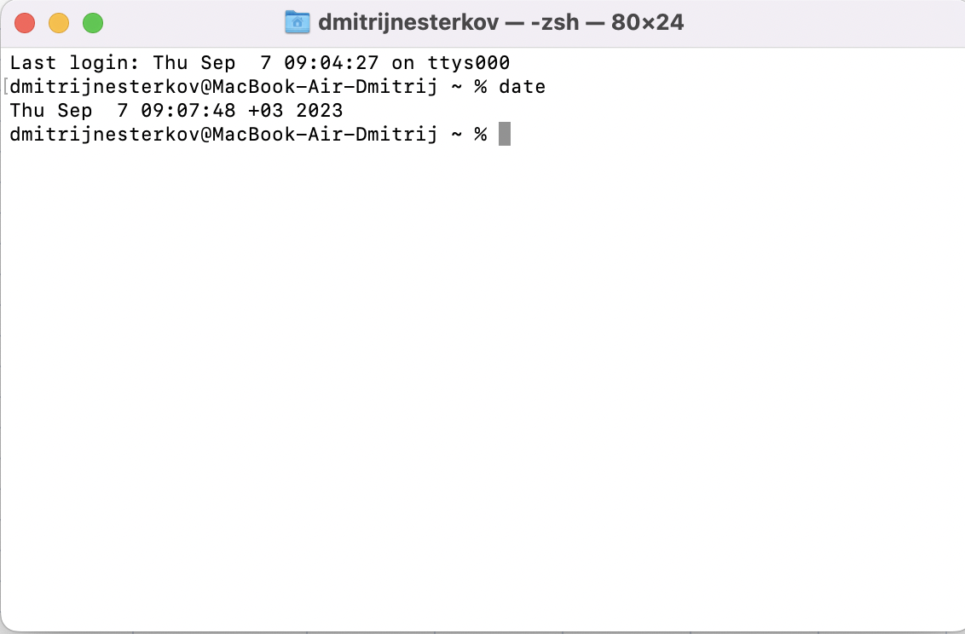

Рисунок 1 работа в терминале

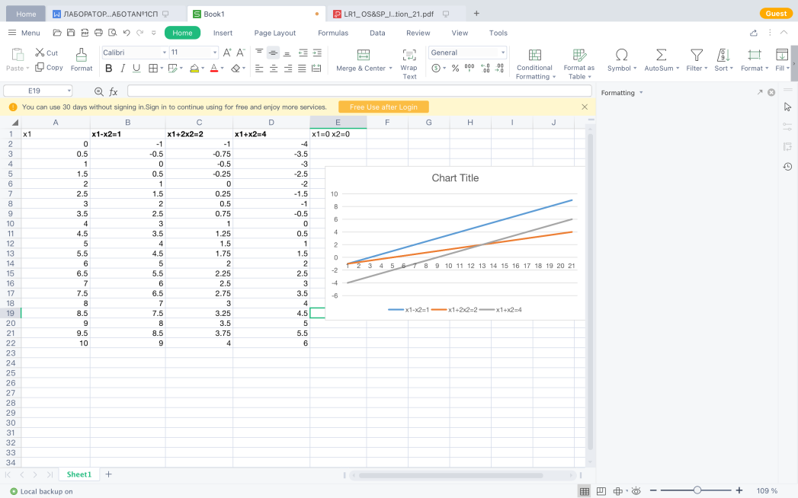

Рисунок 2 - Работа с Excel в WPSOffice

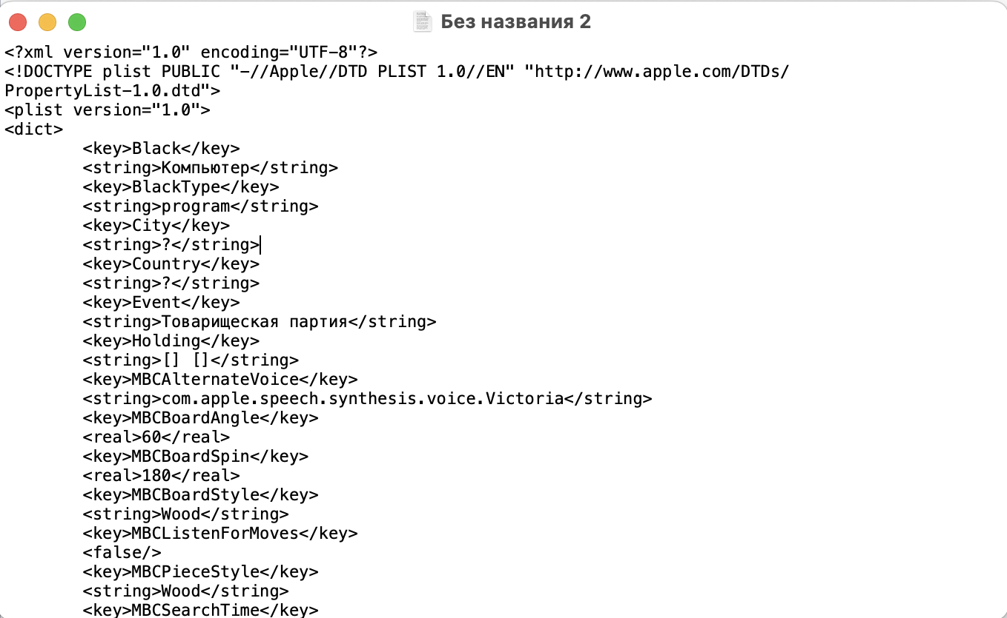

Рисунок 3 - Работа с TextEdit

**Задание 4**

Обучения проводиться в университетах и курсах. Большинство вакансий представленных в данный момент на rabota.by это системный администратор на Linux с ЗП от 1200р до 3000$

**Задание 5**

1. Назовите основные требования, предъявляемые к ОС.

Управление аппаратными ресурсами, Мнозадачность, Интерфейс пользователя, Файловая система, Масштабируемость, Эффективное использование ресурсов, Совместимость

1. Кто такой Линус Торвальдс(LinusTorvalds)?

Создатель ядра Linux родился в 1969

1. Что такое стандарт POSIX?

POSIX (Portable Operating System Interface for Unix) - это набор стандартов, разработанных для обеспечения совместимости между различными операционными системами, основанными на UNIX.

1. Способы установки дистрибутива Linux, и какой способ выбрали Вы?

С использованием установочного DVD или USB-накопителя, Используя виртуальную машину, Двойная(параллельная) загрузка

1. Какие категории специалистов Linux существуют?

Системный администратор, DevOps инженер, сетевой администратор, администратор БД, разработчки ядра Linux